# Soft.Core.Events

## Descripcion

Establece los mecanismos basicos para establecer una conexión a una base de datos

## Arquitectura

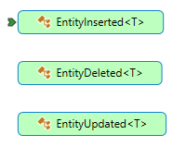

### EntityUpdated

Es un contenedor que almacena el entity que a sido Actualizado

### EntityDelete

Es un contenedor que almacena el entity que a sido Borrado de manera Logica

### EntityInserted

Es un contenedor que almacena el entity que a sido Insertdo

## Especificaciones

|  |  |
| --- | --- |
| SCE1 | Permitir almacenar el entity a travez del evento de actualizacon |
| SCE2 | Permitir almacenar el entity a travez del evento de insercion |
| SCE3 | Permitir almacenar el entity a travez del evento de creacion |